چكيده
روستاي روشت در 2 كيلومتري شمال‌شرق روستاي بامسر قرار دارد. در نمونه‌هاي برداشت شده در فاز اول اكتشافات اين منطقه (موضوع بخش اول گزارش حاضر) تعدادي نمونه از رگه‌هاي سيليسي كوارتز ـ‌تورمالين‌دار (گريزن‌ها) درون گرانيتها و گرانوديوريتهاي غرب روستاي روشت برداشت گرديد كه به نسبت نتايج خوبي از آن به دست آمده بود. بدين لحاظ و با وجود چندين كنده‌كاري و حفاري در منطقه، شبكه‌اي منظم متشكل از 96 سلول 100×100 متر (مساحتي حدود يك كيلومتر مربع) طراحي و برداشت گرديد. از تمامي سلولها و در مركز آنها نمونه خاك برداشت شد و در سلولهاي حاوي رخنمون سنگي نيز 64 نمونه سنگي برداشت گرديد (32 سلول فاقد رخنمون سنگي بوده است). 96 نمونه خاك برداشت شده با سرند 40 مش سرند و بخش زيرين آنها جهت آناليز به آزمايشگاه فرستاده شد. بخش باقيمانده بر روي سرند نيز جهت مطالعات كاني سنگين نگهداري و به آزمايشگاه مربوطه ارسال گرديد. همچنين در اين عمليات تعداد 23 نمونه مينراليزه از زونهاي كاني‌سازي مشاهده شده برداشت گرديده است. 32 نمونه خاك، 64 نمونه سنگي و 23 نمونه مينراليزه (جمعاً 119 نمونه) جهت آناليز 44 عنصري به آزمايشگاه زرآزما، نماينده انحصاري شركت AMDEL استراليا، فرستاده شد. همچنين تعداد 22 نمونه از قطعات هر يك از 23 نمونه مينراليزه برداشت شده، جهت مطالعات مقطع صيقلي انتخاب و آماده‌سازي و مطالعه گرديده است. همچنين تعداد 25 نمونه بطوري كه تمامي سطح منطقه را بپوشاند انتخاب و جهت مطالعات تيغه نازك جهت تشخيص تيپهاي سنگي منطقه برداشت و به آزمايشگاه فرستاده شده است. به منظور اندازه‌گيري ميزان عنصر F,B و اكسيدهاي اصلي در سنگهاي منطقه، تعداد 24 نمونه سنگي انتخاب و علاوه بر آناليز 44 عنصري براي F,B و اكسيدهاي اصلي آناليز گرديده‌اند. شرح كامل نتايج به دست آمده از هر بخش در متن آمده است. پس از انجام پردازش و عمليات آماري نهايتاً مناطقي در بخش شمال‌غربي منطقه، مركز منطقه و بخش جنوب‌شرقي منطقه مورد مطالعه جهت ادامه عمليات پيشنهاد گرديده است.

1-1- مقدمه
همانگونه كه در بخشهاي قبلي به آن اشاره شد، از سال 1330 تاكنون عمليات اكتشافي مختلفي در مناطق نظام‌آباد، بامسر و روشت انجام گرفته است. اين عمليات شامل حفر تونل، ترانشه و برداشت نمونه‌هاي كاني سنگين و لاوك شويي آنها بوده است. اين عمليات در منطقه روشت شامل حفر دو تونل 6 و 7 متري با امتداد تقريبي شمالي ـ جنوبي، حفر 3 چاه و چهار ترانشه اكتشافي بوده است. همچنين همانگونه كه در بخش اول گزارش ارائه شد، تعداد 12 نمونه از گرانيتهاي اين منطقه در فاز اول برداشت گرديده است كه حداكثر مقدار تنگستن در آن ppm 723 و حداكثر مقدار قلع در آن ppm 390 بوده است. در 17 نمونه برداشت شده در شيستهاي اين منطقه حداكثر مقدار عيار تنگستن 3/10 گرم در تن و حداكثر مقدار قلع در آنها 1/4 گرم در تن به ثبت رسيده است. در اين فاز اكتشافي محدوده‌اي به مساحت تقريبي يك كيلومتر مربع در داخل توده نفوذي، كه قبلاً نمونه‌هاي آن داراي مقادير بالاتر و به لحاظ زمين‌شناسي محدوده مستعدتري به نظر مي‌رسيد، انتخاب شد و تحت پوشش عمليات ليتوژئوشيميايي قرار گرفت. هدف از اين فاز تعيين تكليف نهايي براي ادامه كار يا توقف آن جهت عمليات اكتشاف تكميلي بوده است.
1-2- طراحي شبكه نمونه‌برداري
دو سيستم گسلي در منطقه كه تقريباً عمود بر يكديگر هستند، مشاهده مي‌گردد. روند اول داراي امتداد شمال‌غرب ـ جنوب‌شرق است كه موازي با روند زاگرس است و اغلب گسلهاي منطقه را تشكيل مي‌دهد. سري دوم گسلهايي با روند شمال‌شرق ـ جنوب‌غرب هستند كه عمود بر روند اول مي‌باشند. اغلب آپليت‌ها و رگه‌هاي كوارتز ـ تورمالين ـ فلدسپات در منطقه از اين دو روند و بيشتر از روند اول پيروي مي‌كنند.
اين روند يعني روند شمال‌غرب ـ جنوب‌شرق، در ليتولوژي منطقه هم به چشم مي‌خورد. لذا با توجه به آنچه بيان شد شبكه نمونه‌برداري در درون توده نفوذي و با امتداد شمال‌غرب ـ جنوب‌شرق (تقريباً (N37W و سلولهاي شبكه بصورت مربع با ابعاد 100×100 متر طراحي شدند. در مجموع تعداد 96 سلول (يك مستطيل12 × 8)‌ شبكه طراحي و برداشت گرديد. ضلع كوچكتر شبكه كه 800 متر طول دارد عمود بر روند اصلي و در جهت شمال‌شرق ـ جنوب‌ غرب طراحي شده است و ضلع بزرگتر شبكه كه 1200 متر طول دارد در امتداد شمال‌غرب ـ جنوب‌شرق قرار گرفته است.
1-3- برداشت نمونه‌ها
عمليات برداشت صحرايي نمونه‌ها در منطقه روشت در آذرماه سال 85 انجام شد. در اين عمليات 3 اكيپ نمونه‌بردار و يك كارشناس ارشد اكتشاف جهت بررسي و درك وقايع روي داده در منطقه حضور داشته‌اند. در طي اين عمليات نمونه‌هايي به شرح ذيل برداشت گرديد.
الف ـ 96 نمونه خاك از مركز هر سلول: اين نمونه‌ها به دليل خيس بودن پس از خشك كردن در سايز 40 ـ مش سرند گرديدند. از هر نمونه حدود 400-300 گرم نمونه سرند شده گرفته شده است.
ب ـ برداشت همزمان 64 نمونه سنگي از سلولها: اين بدان معناست كه يك نمونه سنگي و يك نمونه خاك از هر سلول در دستور كار بوده است. ولي در 32 سلول رخنمون سنگي مشاهده نگرديد. اين نمونه‌ها در طول 100 متر و در خط مركزي هر سلول برداشت شده‌اند. نمونه‌هاي سنگي حاوي حداقل 40 قطعه 100 گرمي و وزن حداقل چهار كيلوگرم بوده‌اند.
ج- برداشت 23 نمونه مينراليزه از رگه‌هاي كوارتز ـ تورمالين و بعضاً مس‌دار موجود در منطقه
د- برداشت 25 نمونه سنگي از نقاط مختلف منطقه جهت تهيه تيغه نازك و شناسايي جنس سنگها و پديده‌هاي موجود، بطوريكه تقريباً تمامي منطقه را پوشش دهد.
هـ ـ برداشت نمونه‌هاي باقيمانده بر روي سرند 40 جهت شستشو و انجام مطالعات كاني سنگين.
1-4- آناليز نمونه‌ها
به دليل اهميت منطقه به منظور كاني‌سازي‌هاي قلع و تنگستن، بايستي آناليز نمونه‌ها با دنبال كردن هدفي خاص صورت پذيرد. بدين سبب انواع مختلفي از آناليز به شرح ذيل براي نمونه‌هاي اين منطقه در نظر گرفته شد.
الف ـ آناليز 64 نمونه سنگي برداشت شده از سلولهاي شبكه به روش ICP براي 44 عنصر (جدول شماره 1 در CD ضميمه).
ب ـ آناليز 32 نمونه خاك برداشت شده از سلولهاي شبكه به روش ICP براي 44 عنصر (جدول شماره 1 در CD ضميمه).
ج ـ آناليز 23 نمونه مينراليزه برداشت شده به روش ICP براي 44 عنصر (جدول شماره 2 در CD ضميمه به همراه شرح نمونه‌هاي برداشت شده).
دـ آناليز 24 نمونه انتخاب شده به روش XRF براي اكسيدهاي اصلي كه نتايج مهمي از آنها به دست مي‌آيد (جدول شماره 3 در CD ضميمه).
هـ ـ آناليز 24 نمونه انتخاب شده بالا براي F با روش SIE3 (Selective Ion Electrode) و به روش COL7 (جدول شماره 4 در CD ضميمه).
وـ آماده‌سازي مطالعه 96 نمونه كاني سنگين به دست آمده از بخش خاك باقيمانده بر روي سرند 40 مش نمونه‌هاي برداشت شده در مركز هر سلول (جدول شماره 5 در CD ضميمه).
زـ تهيه مقطع صيقلي از 22 نمونه مينراليزه جهت مطالعه فازهاي كاني‌سازي (فايل PDF آن در CD ضميمه است).
ح ـ تهيه مقطع نازك از 25 نمونه سنگي جهت تعيين جنس سنگ و فرآيندهاي روي داده در آنها (فايل PDF آن در ضميمه است).
همانگونه كه مشاهده مي‌شود دامنه وسيعي از مطالعات، بر روي نمونه‌اي اين منطقه صورت گرفته است كه شرح هر يك در بندهاي آتي گزارش به تفصيل آمده است.
1-5- موقعيت جغرافيايي و تاريخچه اكتشافي
محدوده مورد مطالعه در غرب و شمال‌غرب روستاي روشت و در شمال كمربند دگرگوني سنندج ـ سيرجان قرار دارد. منطقه عموماً كوهستاني و آب و هواي آن خشك تا نيمه‌خشك و سرد و بارش سالانه آن 800-350 ميلي‌متر است كه عمدتاً بصورت برف و در زمستان حاصل مي‌شود. آب و هواي منطقه در تابستان متوسط (C‍‍‍‍ °36-32) و در زمستان بسيار سرد (تا 20- درجه سانتي‌گراد) مي‌رسد.
در اين منطقه پنج محدوده شناخته شده طلا و تنگستن وجود دارد (شكل 3-1) كه عبارتند از:
1- طلاي آستانه
2- كاني‌سازي پلي متاليك ده حسين
3- طلا ـ تنگستن نظام‌آباد
4- تنگستن و (طلا) روشت
5- تنگستن و (طلا) بامسر
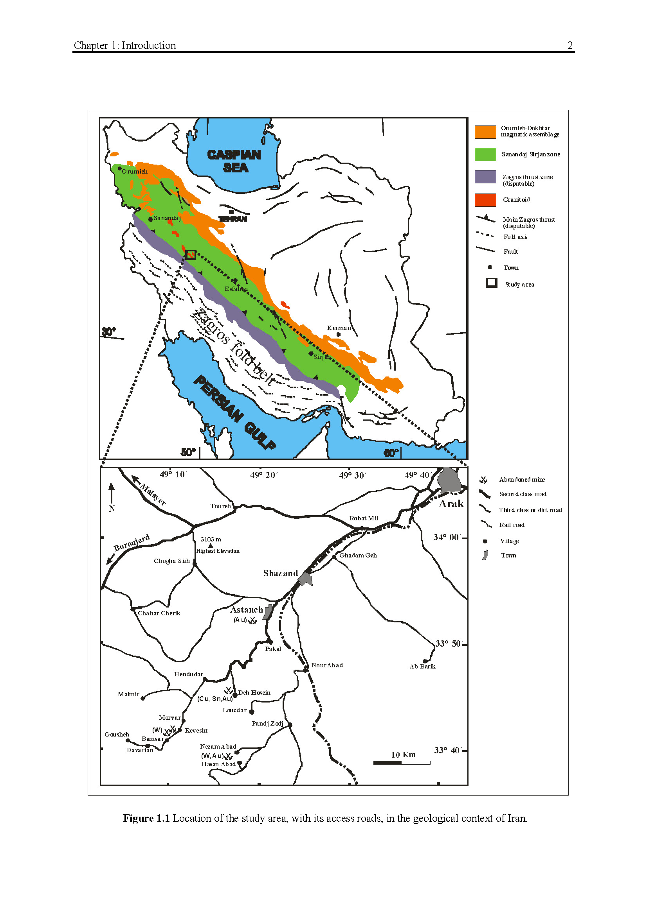
شكل 3-1- موقعيت جغرافيايي انديس‌هاي معدني طلا و تنگستن در منطقه .
تمامي اين كانسارها با آثاري از كارهاي قديمي معدنكاري براي مس، قلع و يا طلا شناسايي شده‌اند. طي دو دهه گذشته انديسهاي نظام‌آباد و آستانه براي طلا و تنگستن بوسيله سازمان زمين‌شناسي كشور مورد اكتشاف قرار گرفته‌اند، در حاليكه كانسار ده‌حسين در جريان يك پي‌جويي در سال 1379 توسط دكتر مؤمن‌‌زاده و همكاران كشف شده‌ است. تعداد زيادي پايان نامه كارشناسي ارشد (عزيزپور 79، بن يعقوب 78، فرهاديان 70، هاشمي 81، رادفر 66) و دو تز دكترا (مسعودي 76 و نظافتي 85) در اين محدوده انجام شده است. موارد مشابهي از اين تيپ كاني‌سازي در مناطق ديگر دنيا از جمله آلاسكا و منطقه يوكون مورد اكتشاف قرارگرفته‌اند. براساس مطالعات صورت پذيرفته كاني‌سازيهاي اين منطقه شباهت زيادي با سيستم‌هاي طلاي مرتبط با توده‌هاي نفوذي دارد كه كلاس خاصي از كانسارهاي طلا در زمان حاضر است. شكل 3-2 كانسارهاي بزرگ شناخته شده از اين نوع را در سراسر دنيا نشان مي‌دهد (تامپسون و همكاران 1999، لنگ و همكاران 2001)
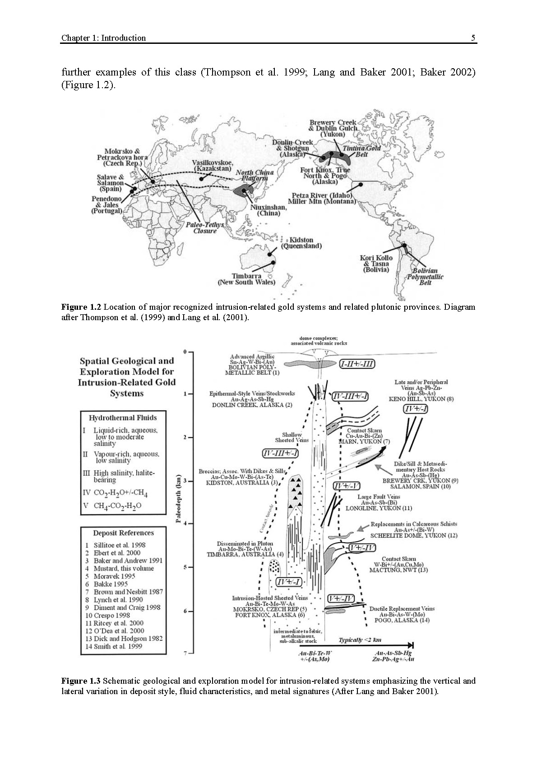
شكل 3-2- موقعيت كانسارهاي طلاي مرتبط با توده‌هاي نفوذي
همچنين شكل 3-3 بطور شماتيك زمين‌شناسي و مدل اكتشافي سيستم‌هاي مرتبط با توده‌هاي نفوذي را با تأكيد بر تغييرات عمودي و عرضي كانسار، مشخصات سيال كانه‌ساز و فلزات موجود در هر يك نشان مي‌دهد (برگرفته شده از لنگ و بيكر 2001). در اين كانسارها كه عمدتاً‌ فانروزوئيك بوده و در ايالات ماگمايي جاي گرفته‌اند، و قبلاً بعنوان كانسارهاي قلع و تنگستن شناخته مي‌شدند، نفوذيهاي گرانيتي تا گرانوديوريتي در سنگهاي رسوبي و دگرگوني جاي گرفته‌اند. اين نفوذيها كمي احيايي و عمدتاً از منشأ پوسته‌اي هستند. اين كانسارها بوسيله همراهي كانيهاي احيايي (پيروتين بدون منيتيت و هماتيت)‌و سولفيد كم (كمتر از 5 درصد حجمي)‌و غني شدگي ژئوشيميايي از طلا، بيسموت، ارسنيك، تنگستن، موليبدن، تلور و يا آنتيموان و همبستگي شديد بيسموت و طلا شناخته مي‌شوند. طلا عموماً در رگه‌هاي كوارتزي صفحه‌اي (sheeted) وجود دارد (مك كوي و همكاران 1997، تامپسون و همكاران 1999، لنگ و همكاران 2001، بيكر 2002).
شكل 3-3- مدل شماتيك اكتشافي و زمين‌شناسي سيستم‌هاي مرتبط با توده‌هاي نفوذي
1-6- زمين‌شناسي عمومي منطقه مورد مطالعه
محدوده مورد مطالعه عمدتاً حاوي شيستهاي مزوزوئيك، نفوذيهاي ژوراسيك مياني تا پالئوژن و هاله‌هاي دگرساني مجاورتي آنها و پگماتيتها مي‌باشد (شكل 3-4) و قديمي‌ترين سنگهاي رخنمون‌دار و شناخته‌ شده در منطقه را سنگهاي پركامبرين شامل متاريوليت، آمفيبوليت و دولوميتهاي مرمري و جوانترين آنها را توده‌هاي نفوذي پالئوژن تشكيل مي‌دهند. سنگهاي بينابين نيز در اين محدوده وجود دارد كه مي‌توان آنها را در شكل 3-4 مشاهده نمود.
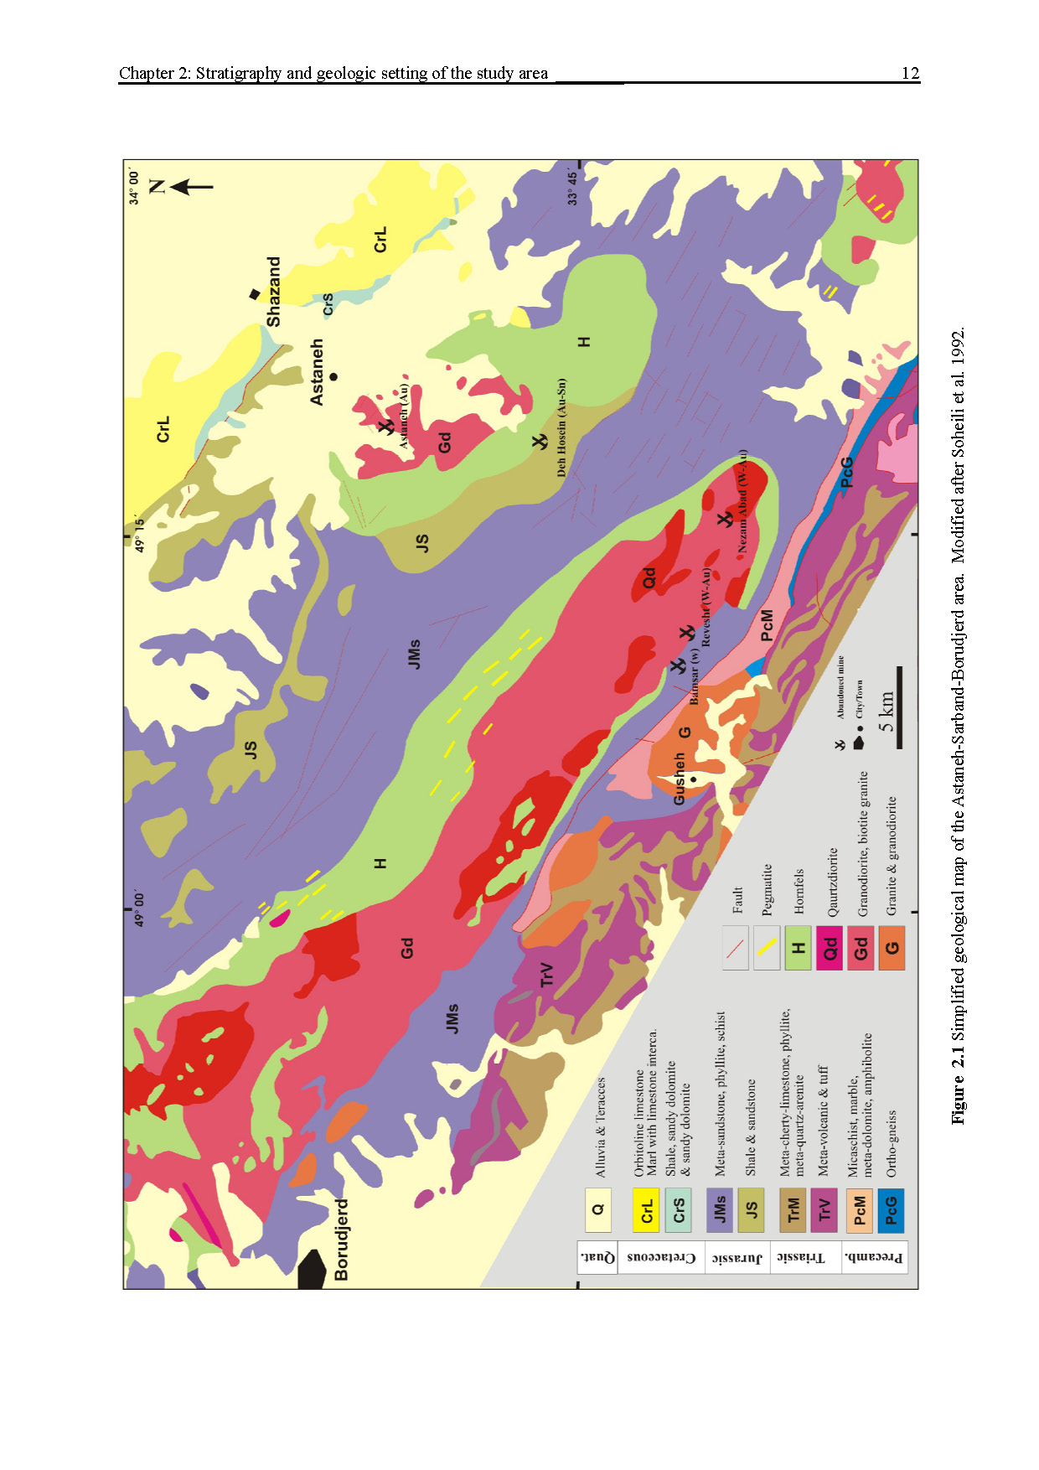
شكل 3-4- نقشه زمين‌شناسي منطقه آستانه ـ سربند ـ بروجرد
در محدوده مورد نمونه‌برداري كه حدود يك كيلومتر مربع مساحت دارد، سنگهاي نفوذي از گرانيت تا مونزونيت مشاهده شده است. در بخشهاي شرقي منطقه عمدتاً گرانيت و در بخشهاي غربي‌تر عمدتاً گرانوديوريت تا توناليت مشاهده مي‌گردد (براساس نتايج 25 مقطع نازك) نتايج كامل مطالعات مقاطع نازك در CD ضميمه گزارش آورده شده است. خلاصه نتيجه به دست آمده از اين مقاطع نازك به شرح زير است. در روشت توده گرانيتي ـ سينوگرانيتي بنظر بزرگترين سنگ در برگيرنده كاني‌سازي است و اين توده در بخشهاي جنوبي بوسيله هورنفلس و شيست احاطه شده است. توده گرانيتي در اين منطقه عمدتاً بافت گرانولار و كلاستيكي از خود نشان مي‌دهد كه نشاندهنده تحت فشار بودن آن مي‌باشد و حاوي كانيهاي پلاژيوكلاز (اليگوكلاز يا آندزين)، آلكالي فلدسپات (ميكروكلين يا آنورتوكلاز)، كوارتز واندكي بيوتيت مي‌باشد. كانيهاي ثانويه معمولاً كاني‌هاي فيلوسيليكاته مانند سريسيت و كانيهاي رسي، كلريت و اپيدوت است. كانيهاي فرعي مشاهده شده عبارتند از آپاتيت، زيركن، مونازيت، تورمالين، آلانيت و اسفن. سريسيت اصلي‌ترين محصول دگرساني پلاژيوكلازهاست ولي كانيهاي رسي و اپيدوت نيز در مقاطع به چشم مي‌خورند.
آلتراسيون در اين منطقه چندان وسيع نبوده و اغلب بوسيله رگه‌هاو شكستگي‌ها كنترل مي‌گردد. شديدترين آلتراسيون در مجاورت رگه‌هاي مينراليزه روي داده است. اصلي‌ترين محصول آلتراسيون مرتبط با كاني‌سازي سريسيتي شدن است. كانيهاي رسي، كلريت و اپيدوت به مقدار بسيار كمتر در ميان سنگ‌ها مشاهده مي‌شود. همچنين تورماليني شدن به صورت رگچه‌هاي زياد و پچهاي پراكنده در ميان سنگ در برگيرنده و خصوصاً نزديك به رگه‌هاي كوارتز ـ تورمالين به چشم مي‌خورد.

1-7- كاني‌سازي
كاني‌سازي در روشت در بخش قابل مشاهده آن، در يك توپوگرافي متوسط و به شكل رگه‌هاي كوارتز ـ تورمالين، كوارتز ـ تورمالين ـ سولفيد (مانند كلاه خرس) و رگه‌هاي كوارتز ـ سولفيد روي داده است. رگه‌هاي كاني‌سازي عمدتاً داراي روندهاي شمال‌غرب ـ جنوب‌شرق و به مقدار كمتر شمال‌شرق ـ جنوب‌غرب هستند. عمده‌ترين كاني‌هاي سولفيدي قابل مشاهده در نمونه‌هاي دستي ارسنوپيريت، پيريت و كالكوپيريت مي‌باشد كه بعضاً اكسيده هستند. مقدار سولفيد مشاهده شده در رگه‌هاي كوارتزي و كوارتز ـ تورمالين عموماً كمتر از 3-2 درصد حجمي آن مي‌باشد. همچنين قطعات شئليت را مي‌توان در هنگام شب با لامپ U.V. در صحرا مشاهده كرد. برداشت نمونه‌هاي كاني‌ سنگين از خاك و رسوب رودخانه و شستن آنها، مقادير قابل توجهي شئليت را به نمايش مي‌گذارد.

